

石河子大学信息科学与技术学院
<计算机网络>课程实验报告

实验名称： | 实验5 静态路由和RIP路由协议实验
学生姓名： | 卢瑶
学 号： | 20211018341
学 院： | 信息科学与技术学院
专业年级： | 21级计科5班
指导教师： | 刘雅辉
完成日期： | 2023.11.3

实验5 静态路由和RIP路由协议实验
一、实验目的
1．掌握路由表项的构成，熟练掌握静态路由表项和RIP路由协议的配置方法；
2．掌握通过手工配置静态路由表或RIP路由协议实现局域网异地远程互联的方法；
3．掌握对路由器路由表内容的查看方法及路由可达性的测试方法。

二、实验要求
1．每人一机，在Cisco Packet Tracer V6.2模拟配置工具中建立本实验的拓扑环境如图1所示：
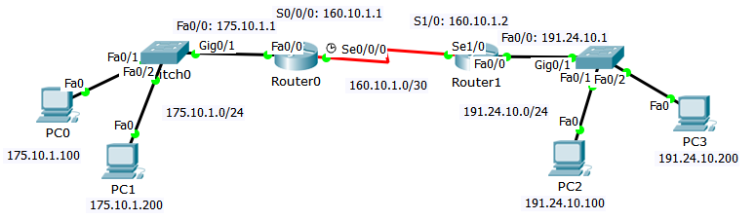
网络拓扑中有2个局域网段LAN1、LAN2和1个广域互联网段WAN1，分别是：LAN1：175.10.1.0/24，LAN2：191.24.10.0/24，WAN1：160.10.1.0/30（Router0路由器和Router1路由器之间的广域互联网段）。图中两端企业的内部局域网络分别为LAN1和LAN2网段，通过两个路由器以串行链路点－点互联（注意DCE/DTE端的区分，DCE端设备提供双方信号同步用的时钟频率）。本实验要求配置实现该全网拓扑中全部设备间的可达性（任意两个结点间均可通信，即从任意一个IP地址处可Ping通其他结点）。
图1本实验的网络拓扑示意图
2．要求在Cisco Packet Tracer V6.2模拟配置工具中的网络拓扑上每个结点的IP地址、设备接口地址和主机名均用标签文字标识清楚，路由器设备务必要标识显示带有本人学号信息的设备名字（截图中命令最左侧的提示串中应有本人的学号信息，否则一律视作实验报告无独立完成性，一律记为45分）。
3．在使用show、ping、tracert等查看和测试/调试类命令时，要求实验报告中一定要有命令测试结果的屏幕截图，否则会被视为本步骤并没有完成。

三、实验内容
1．每人一机，在Cisco Packet Tracer V6.2模拟配置工具中建立本实验的拓扑环境。
2．逐台单击图中的PC机和路由器，将其Displayname 和Hostname改为与你的姓名和学号相关。并截屏为图2.
3．逐台单击图中的4台PC机，配置其IP地址、子网掩码、默认网关等联网的基本参数，配置完成后，在PC0 中用ipconfig /all 命令查看IP参数，并ping PC1，结果截屏如图3所示；在PC2 中用ipconfig /all 命令查看IP参数，并ping PC3，结果截屏如图4所示。

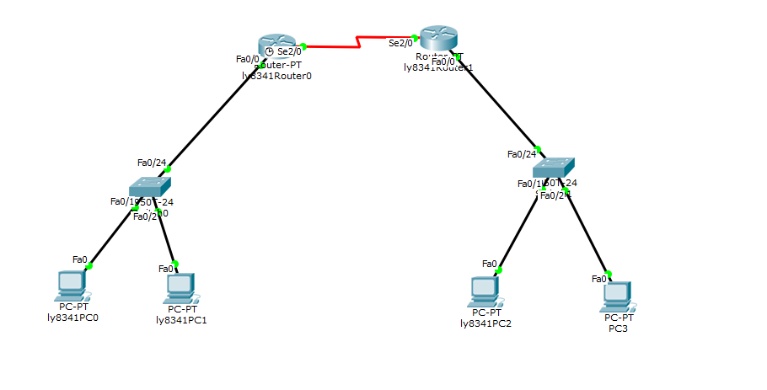
图2 个人建立的网络拓扑

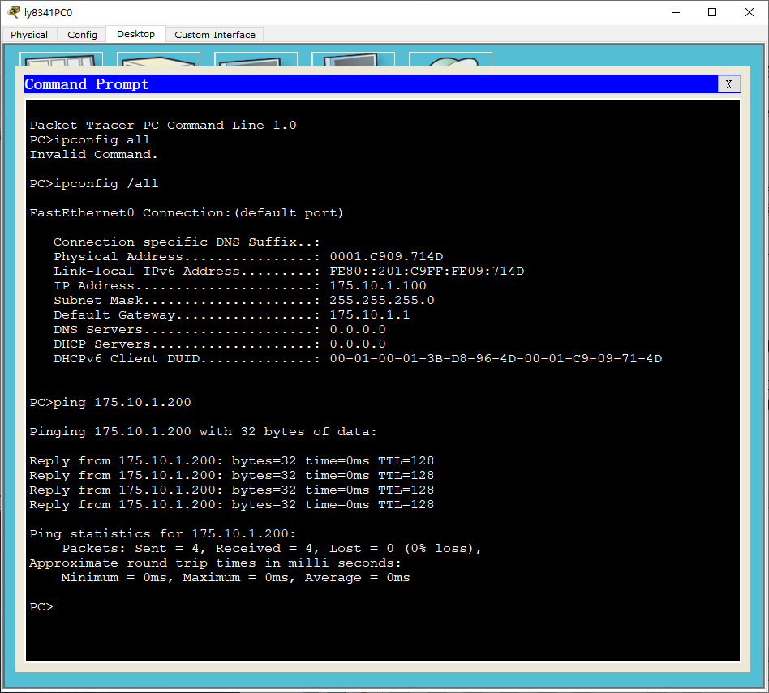 | 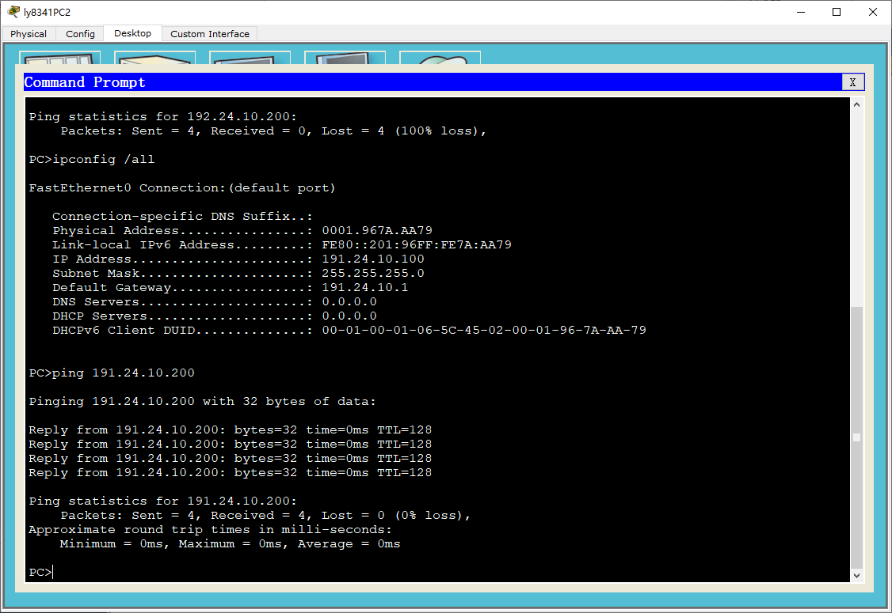
图3 PC0 ping PC1 | 图4 PC2 ping PC3

4．配置R0之以太网口地址、子网掩码, 配置R0串口波特率、IP、子网掩码，并激活端口；之后用“show run”命令查看R0之参数，截屏自“interface FastEthernet0/0”为图5；配置R1之以太网口地址、子网掩码, 配置R1串口IP、子网掩码、封装PPP，并激活端口；之后用“show run”命令查看R1之参数，截屏自“interface FastEthernet0/0”为图6。
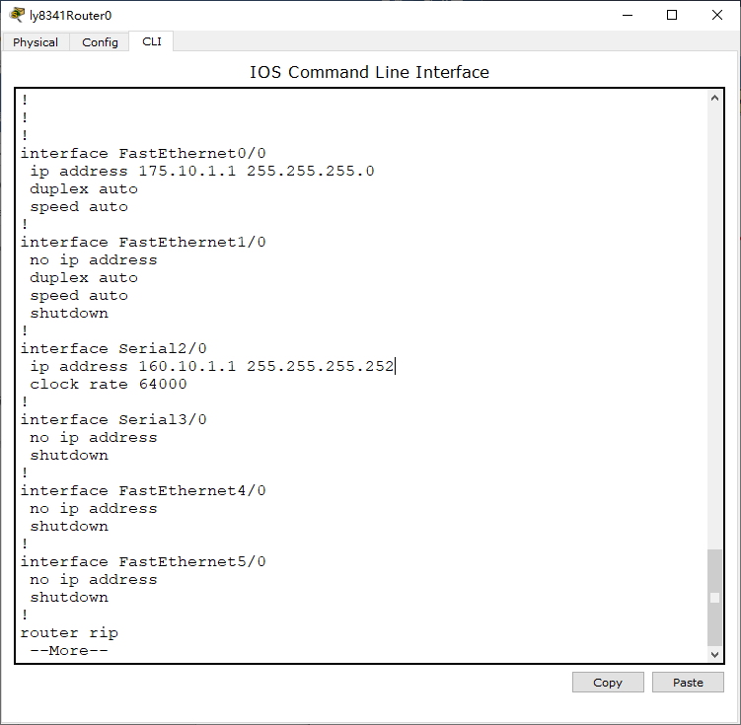 | 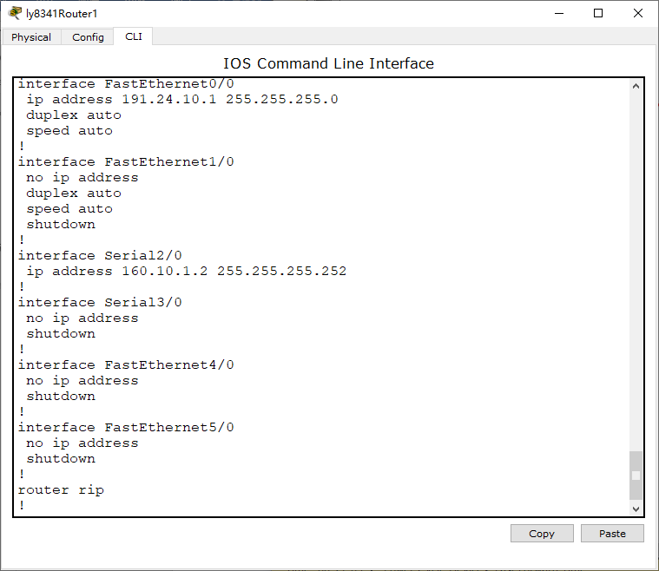
图5 R0之参数 | 图6 R1之参数

- 在R0和R1上配置静态路由，并测试当前各个PC至其他各结点的连通性并记录测试结果。
在PC0上ping R1地址（191.24.10.1）及tracert PC2，截屏为图7；在PC2上ping R0地址（175.10.1.1）及tracert PC0，截屏为图8；
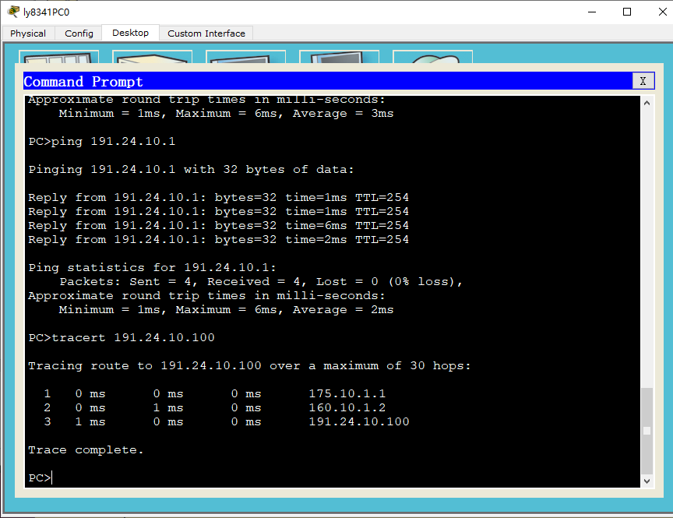 | 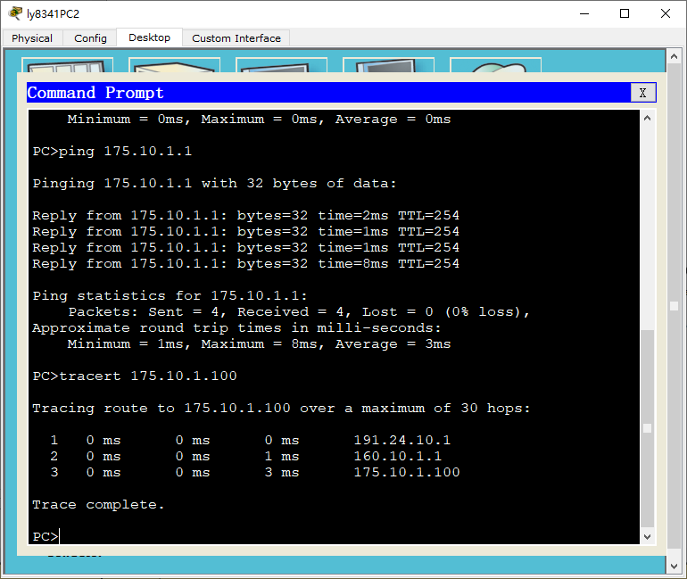
图7 PC0 与R1及PC2连通性 | 图8 PC2 与R0及PC0连通性

6．用show ip route命令查看R0路由表内容，并结合本实验拓扑完成表1。

表1 R0之路由表
类型 | 目的网络 | 下一跳IP地址 | 距离
C | 160.10.1.0/30 | - | 0
C | 175.10.1.0/24 | - | 0
S | 191.24.10.0/24 | 160.10.1.2 | 1

7．用show ip route命令查看R1路由表内容,并结合本实验拓扑完成表2。
表2 R1之路由表
类型 | 目的网络 | 下一跳IP地址 | 距离
C | 160.10.1.0/252 | - | 0
S | 175.10.1.0/24 | 160.10.1.1 | 1
C | 191.24.10.0/24 | - | 0

- 删除R0和R1上的静态路由，配置RIP路由，并测试当前各个PC至其他各结点的连通性并记录测试结果。
在PC0上ping PC2地址（191.24.10.100）及tracert PC2，截屏为图9；在PC2上ping PC0地址（175.10.1.100）及tracert PC0，截屏为图10；
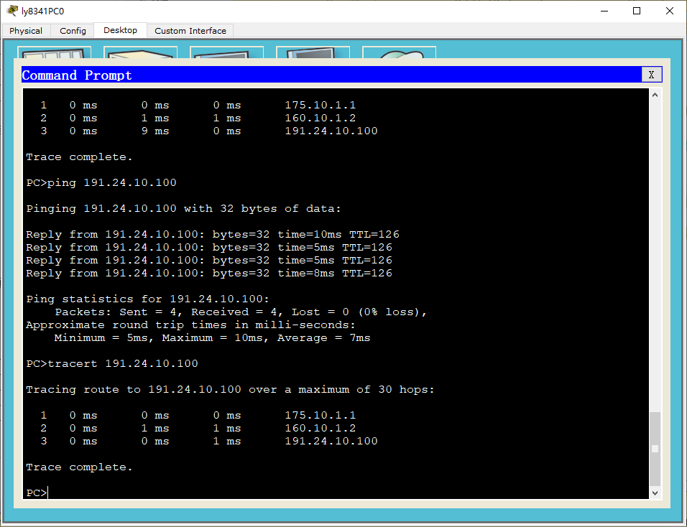 | 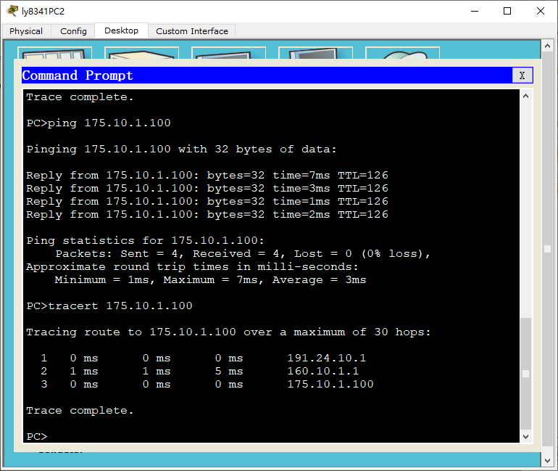
图9 PC0 与PC2连通性 | 图10 PC2 与PC0连通性

9．用show ip route命令查看R0路由表内容，并结合本实验拓扑完成表3。

表3 R0之路由表
类型 | 目的网络 | 下一跳IP地址 | 距离
C | 160.10.1.0/252 | - | 0
C | 175.10.1.0/24 | - | 0
R | 191.24.10.0/24 | 160.10.1.2 | 1

10．用show ip route命令查看R1路由表内容,并结合本实验拓扑完成表4。
表4 R1之路由表
类型 | 目的网络 | 下一跳IP地址 | 距离
C | 160.10.1.0/252 | - | 0
R | 175.10.1.0/24 | 160.10.1.1 | 1
C | 191.24.10.0/24 | - | 0

四、实验结论
1. 静态路由是由网管员人工配置路由表的简单易行的方法，总结静态路由配置实现的基本步骤是：
(1）在各路由器上利用路由配置命令（如ip route）为设备添加路由项，指定目的网络地址，并指定下一跳的出接口或下一跳的1P地址。
(2）在各路由器上利用路由显示命令（如showip route）检查路由表的配置结果信息，确保路由项已添加成功。
(3）在各路由器上利用show ip interface brief命令可查看各个端口的1P地址配置信息及端口当前状态，确保接口配置正确并处于启动状态。
(4）在PC机上利用ping、tracert、telnet等命令可进行网络连通性检查和路由配置结果测试，验证是否能够正常通信。
2. 在各路由器上利用router rip命令启用RIP协议，并通过设置版本号、使用nework语句对外宣告本地直连网络号：
（1）Router(config)# router rip // 配置路由器使用RIP协议
（2）Router(config-router)# version 2 // RIP协议版本号为2
（3）Router(config-router)# network 192.168.1.0 // 宣告192.168.1.0是本地直连网络
（4）在各路由器上利用show IP route、show ip protocols等命令检查路由表及协议的配置结果信息；

五、实验小结
1）掌握了路由表项的构成，熟练掌握了静态路由表项和RIP路由协议的配置方法；
2）掌握了通过手工配置静态路由表或RIP路由协议实现局域网异地远程互联的方法；
3）掌握了对路由器路由表内容的查看方法及路由可达性的测试方法。

六、实验课后思考题
1．静态路由有哪些弊端？有哪些优势？
静态路由的弊端：
- 静态路由需要手动配置，并且需要定期更新或手动更改。这可能会导致配置错误或遗漏路由，尤其在网络拓扑变化较频繁时。
- 静态路由缺乏动态适应能力，无法自动调整网络拓扑或路由选择，因此对于大规模或复杂网络而言配置繁琐且容易出错。
- 静态路由无法应对故障或链路变化，不具备动态路由的快速收敛能力。
静态路由的优势：
- 静态路由在小型网络或者需要严格控制转发路径的网络中可以提供更高的安全性和可控性。
- 静态路由占用较少的处理资源和带宽，对于资源有限的设备或网络而言，性能更高。

2．在ip route命令中，为什么下一跳地址提倡用本地串口号而不是IP地址？
在ip route命令中提倡使用本地串口号作为下一跳地址，而不是IP地址的主要原因是，使用本地串口号可以直接标识出物理接口，可以确保数据包通过正确的物理接口进行转发。而使用IP地址作为下一跳地址时，若IP地址发生变化，那么需要对路由表中的所有相关条目进行修改，导致配置复杂且可能出错。同时，使用本地串口号也可以防止IP地址冲突的问题。

3．如果路由器的路由表被黑客篡改了或者恶意删除了，可能会发生什么？
如果路由器的路由表被黑客篡改或恶意删除，可能会导致以下问题：
- 数据包的转发路径可能会发生错误，导致网络中某些节点无法互相通信。
- 能力受影响范围取决于篡改或删除的具体条目，可能只影响某些特定目的地或子网的可达性。
- 可能会导致网络拥塞，因为数据包可能被迫通过更长的路径转发。

4．RIP协议的适用场合？RIP v1和RIP v2版本的主要区别与联系是什么？

RIP协议适用于小型网络或简单网络，特别是用于IPv4环境。RIP协议具有以下特点：
- 自适应：当网络拓扑发生变化时，RIP可以自动更新路由表，并确保最新的路由信息被传播到整个网络。
- 简单：RIP协议的配置相对简单，适用于不需要复杂路由策略的网络。
- 低消耗：RIP协议在计算资源和带宽消耗方面相对较低。
RIP v1和RIP v2的主要区别与联系是：
- 路由信息的广播方式：RIP v1使用广播方式传播路由信息，而RIP v2可以使用广播或多播方式传播路由信息。
- 子网掩码：RIP v1只能传播类别地址，而RIP v2可以传播子网掩码，支持VLSM（可变长度子网掩码）。
- 骨干区域路由：RIP v1没有明确的骨干区域路由的支持，而RIP v2可以使用骨干区域内部的路由聚合。
- 认证：RIP v2支持对路由信息进行认证，以提供更高的安全性。

5. 在R1/R2均已启用并配置好RIP的情况下，从PC1出发的报文现在最远能抵达哪个节点？
在R1/R2均已启用并配置好RIP的情况下，从PC1出发的报文最远能抵达R2。PC1会通过PC1-R1之间的直连链路发送报文到R1，然后R1会使用RIP协议将报文转发给R2，最终报文可以到达R2。

七、教师评语及成绩

